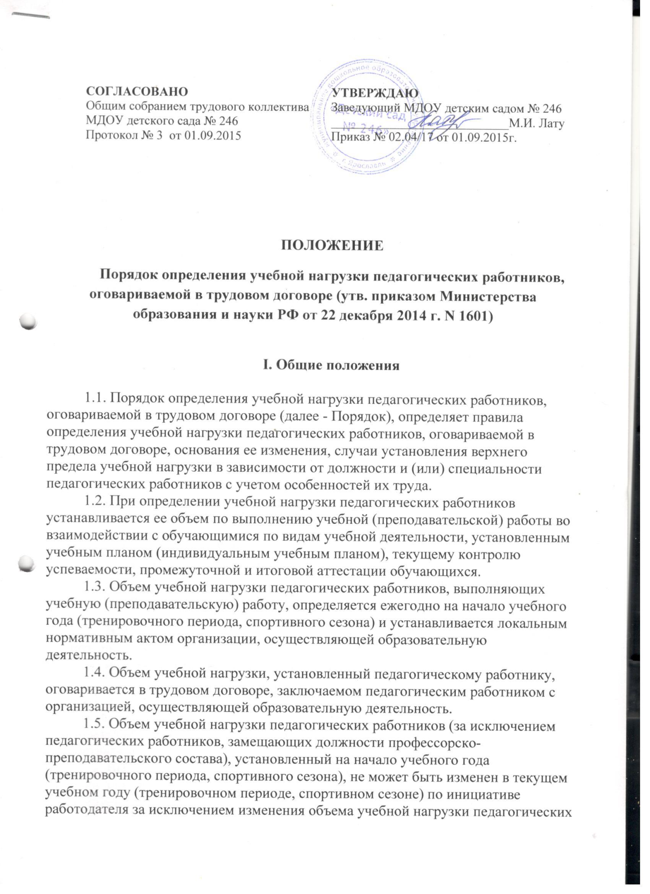

работников, указанных в подпункте 2.8.1 приложения N 1 к настоящему приказу, в сторону ее снижения, связанного с уменьшением количества часов по учебным планам, учебным графикам, сокращением количества обучающихся, занимающихся, групп, сокращением количества классов (классов-комплектов).
1.6. Объем учебной нагрузки педагогических работников (за исключением педагогических работников, замещающих должности профессорско-преподавательского состава), установленный в текущем учебном году (тренировочном периоде, спортивном сезоне), не может быть изменен по инициативе работодателя на следующий учебный год (тренировочный период, спортивный сезон) за исключением случаев изменения учебной нагрузки педагогических работников, указанных в пункте 2.8 приложения N 1 к настоящему приказу, в сторону ее снижения, связанного с уменьшением количества часов по учебным планам, учебным графикам, сокращением количества обучающихся, занимающихся, групп, сокращением количества классов (классов-комплектов).
1.7. Временное или постоянное изменение (увеличение или снижение) объема учебной нагрузки педагогических работников по сравнению с учебной нагрузкой, оговоренной в трудовом договоре, допускается только по соглашению сторон трудового договора, заключаемого в письменной форме, за исключением изменения объема учебной нагрузки педагогических работников в сторону его снижения, предусмотренного пунктами 1.5 и 1.6 настоящего Порядка.
1.8. Об изменениях объема учебной нагрузки (увеличение или снижение), а также о причинах, вызвавших необходимость таких изменений, работодатель обязан уведомить педагогических работников в письменной форме не позднее, чем за два месяца до осуществления предполагаемых изменений, за исключением случаев, когда изменение объема учебной нагрузки осуществляется по соглашению сторон трудового договора.
1.9. Локальные нормативные акты организаций, осуществляющих образовательную деятельность, по вопросам определения учебной нагрузки педагогических работников, осуществляющих учебную (преподавательскую) работу, а также ее изменения принимаются с учетом мнения выборного органа первичной профсоюзной организации или иного представительного органа работников (при наличии такого представительного органа).

II. Определение учебной нагрузки учителей и преподавателей, для которых норма часов преподавательской работы составляет 18 часов в неделю за ставку заработной платы, основания ее изменения

2.1. Учебная нагрузка учителей и преподавателей определяется с учетом количества часов по учебным планам, рабочим программам учебных предметов, образовательным программам, кадрового обеспечения организации, осуществляющей образовательную деятельность.
2.2. Выплата ставки заработной платы в полном размере при условии догрузки до установленной нормы часов другой педагогической работой гарантируется следующим учителям, которым не может быть обеспечена учебная нагрузка в объеме, соответствующем норме часов учебной (преподавательской) работы, установленной за ставку заработной платы в неделю:
1 - 4 классов при передаче преподавания уроков иностранного языка, музыки, изобразительного искусства и физической культуры учителям-специалистам;
1 - 4 классов, не имеющим необходимой подготовки для ведения уроков русского языка, организаций, осуществляющих образовательную деятельность по образовательным программам начального общего образования с родным (нерусским) языком обучения, расположенных в сельских населенных пунктах;
русского языка организаций, осуществляющих образовательную деятельность по образовательным программам начального общего образования с родным (нерусским) языком обучения, расположенных в сельских населенных пунктах;
физической культуры организаций, осуществляющих образовательную деятельность по общеобразовательным программам, расположенных в сельских населенных пунктах;
иностранного языка организаций, осуществляющих образовательную деятельность по общеобразовательным программам, расположенных в поселках лесозаготовительных и сплавных предприятий и химлесхозов.
2.3. При определении учебной нагрузки на новый учебный год учителям и преподавателям, для которых организация, осуществляющая образовательную деятельность, является основным местом работы, сохраняется ее объем и обеспечивается преемственность преподавания учебных предметов, курсов, дисциплин (модулей) в классах (классах-комплектах), группах, за исключением случаев, предусмотренных пунктом 1.7 настоящего Порядка.
Сохранение объема учебной нагрузки и преемственность преподавания учебных предметов, курсов, дисциплин (модулей) у учителей и преподавателей выпускных классов, групп обеспечивается путем предоставления им учебной нагрузки в классах (классах-комплектах), группах, в которых впервые начинается изучение преподаваемых этими учителями и преподавателями учебных предметов, курсов, дисциплин (модулей).
2.4. Учителям, а также преподавателям организаций, осуществляющих образовательную деятельность по образовательным программам среднего профессионального образования педагогической направленности, применяющих норму часов учебной (преподавательской) работы 18 часов в неделю за ставку заработной платы, у которых по независящим от них причинам в течение учебного года учебная нагрузка снижается по сравнению с учебной нагрузкой, установленной на начало учебного года, по истечении срока уведомления о ее снижении, предусмотренного пунктом 1.8 настоящего Порядка, до конца учебного года, а также в период каникул, не совпадающий с ежегодным основным удлиненным оплачиваемым отпуском и ежегодным дополнительным оплачиваемым отпуском, выплачивается:
заработная плата за фактически оставшееся количество часов учебой (преподавательской) работы, если оно превышает норму часов учебной (преподавательской) работы в неделю, установленную за ставку заработной платы;
заработная плата в размере месячной ставки, если объем учебной нагрузки до ее уменьшения соответствовал норме часов учебной (преподавательской) работы в неделю, установленной за ставку заработной платы, и если их невозможно догрузить другой педагогической работой;
заработная плата, установленная до уменьшения учебной нагрузки, если она была установлена ниже нормы часов учебной (преподавательской) работы в неделю, установленной за ставку заработной платы, и если их невозможно догрузить другой педагогической работой.
2.5. При возложении на учителей организаций, реализующих основные общеобразовательные программы, для которых указанные организации являются основным местом работы, обязанностей по обучению на дому детей, которые по состоянию здоровья не могут посещать такие организации, количество часов, установленное для обучения таких детей, включается в учебную нагрузку учителей.
2.6. Наступление каникул для обучающихся, в том числе обучающихся на дому, не является основанием для уменьшения учителям учебной нагрузки и заработной платы, в том числе в случаях, когда заключение медицинской организации, являющее основанием для организации обучения на дому, действительно только до окончания учебного года.
2.7. Учебная нагрузка, выполненная в порядке замещения временно отсутствующих по болезни и другим причинам учителей и преподавателей, оплачивается дополнительно.

III. Определение учебной нагрузки педагогов дополнительного образования, старших педагогов дополнительного образования и учебной (тренировочной) нагрузки тренеров-преподавателей, старших тренеров-преподавателей, основания ее изменения

3.1. Определение учебной нагрузки педагогов дополнительного образования, старших педагогов дополнительного образования и учебной (тренировочной) нагрузки тренеров-преподавателей, старших тренеров-преподавателей, а также ее изменение осуществляются с учетом особенностей реализации дополнительных общеобразовательных программ в области искусств, физической культуры и спорта, программ спортивной подготовки в соответствии с пунктами 2.1, 2.2, 2.4 - 2.6 настоящего Порядка.

IV. Определение учебной нагрузки преподавателей организаций, осуществляющих образовательную деятельность по образовательным программам среднего профессионального образования, норма часов учебной (преподавательской) работы за ставку заработной платы которых составляет 720 часов в год, основания ее изменения

4.1. Преподавателям организаций, осуществляющих образовательную деятельность по образовательным программам среднего профессионального образования, норма часов учебной (преподавательской) работы за ставку заработной платы которых составляет 720 часов в год, определяется объем годовой учебной нагрузки из расчета на 10 учебных месяцев.
Учебная нагрузка на выходные и нерабочие праздничные дни не планируется.
4.2. Преподавателям, находящимся в ежегодном основном удлиненном оплачиваемом отпуске и (или) ежегодном дополнительном оплачиваемом отпуске после начала учебного года, учебная нагрузка определяется из расчета ее объема на полный учебный год с последующим применением условий ее уменьшения, предусмотренных пунктом 4.4 настоящего Порядка.
4.3. Преподавателям, принятым на работу в течение учебного года, объем годовой учебной нагрузки определяется на количество оставшихся до конца учебного года полных месяцев.
4.4. В случае, когда учебная нагрузка в определенном на начало учебного года годовом объеме не может быть выполнена преподавателем в связи с нахождением в ежегодном основном удлиненном оплачиваемом отпуске или в ежегодном дополнительном оплачиваемом отпуске, на учебных сборах, в командировке, в связи с временной нетрудоспособностью, определенный ему объем годовой учебной нагрузки подлежит уменьшению на 1/10 часть за каждый полный месяц отсутствия на работе и исходя из количества пропущенных рабочих дней за неполный месяц.
4.5. В случае фактического выполнения преподавателем учебной (преподавательской) работы в день выдачи листка нетрудоспособности, в день отъезда в служебную командировку и день возращения# из служебной командировки уменьшение учебной нагрузки не производится.
4.6. Средняя месячная заработная плата выплачивается ежемесячно независимо от объема учебной нагрузки, выполняемого преподавателями в каждом месяце учебного года, а также в период каникул, не совпадающий с ежегодным основным удлиненным оплачиваемым отпуском и ежегодным дополнительным оплачиваемым отпуском.
4.7. Преподавателям организаций, осуществляющих образовательную деятельность по образовательным программам среднего профессионального образования, применяющих норму часов учебной (преподавательской) работы 720 часов в год за ставку заработной платы, у которых по независящим от них причинам в течение учебного года учебная нагрузка уменьшается по сравнению с учебной нагрузкой, установленной на начало учебного года, либо уменьшенной по основаниям, предусмотренным пунктом 4.4 настоящего Порядка, до конца учебного года, а также в период каникул, не совпадающий с ежегодным основным удлиненным оплачиваемым отпуском и ежегодным дополнительным оплачиваемым отпуском, выплачивается заработная плата в размере, установленном в начале учебного года.

V. Особенности определения учебной нагрузки педагогических работников, находящихся в отпуске по уходу за ребенком до достижения им возраста трех лет, а также лицам, замещающим должности педагогических работников на определенный срок, по совместительству либо выполняющим иную работу наряду с работой, определенной трудовым договором

5.1. Определение учебной нагрузки учителей, преподавателей, педагогов дополнительного образования, старших педагогов дополнительного образования, тренеров-преподавателей, старших тренеров-преподавателей, находящихся в отпуске по уходу за ребенком до достижения им возраста трех лет, осуществляется в соответствии с главами I - IV настоящего Порядка соответственно, и распределяется на указанный период между другими педагогическими работниками.
5.2. Определение учебной нагрузки педагогических работников на определенный срок осуществляется для выполнения учебной нагрузки на период замещения временно отсутствующих педагогических работников, а также на период временного замещения вакантной должности до приема на работу постоянного работника.
5.3. Определение и изменение учебной нагрузки лиц, замещающих должности педагогических работников по совместительству, а также путем замещения таких должностей наряду с работой, определенной трудовым договором (в том числе руководителями организаций, осуществляющих образовательную деятельность, их заместителями, другими работниками наряду со своей основной работой), осуществляется в соответствии с главами I - IV и VI настоящего Порядка.
5.4. Определение учебной нагрузки лицам, замещающим должности педагогических работников наряду с работой, определенной трудовым договором, осуществляется путем заключения дополнительного соглашения к трудовому договору, в котором указывается срок, в течение которого будет выполняться учебная (преподавательская) работа, ее содержание, объем учебной нагрузки и размер оплаты.

VI. Определение учебной нагрузки педагогических работников, отнесенных к профессорско-преподавательскому составу, и основания ее изменения

6.1. Для определения учебной нагрузки педагогических работников, замещающих должности профессорско-преподавательского состава (далее - педагогические работники), ежегодно на начало учебного года по структурным подразделениям организации, осуществляющей образовательную деятельность по образовательным программам высшего образования, дополнительным профессиональным программам (далее в данной главе - организация), с учетом обеспечиваемых ими направлений подготовки локальным нормативным актом организации устанавливается средний объем учебной нагрузки, а также ее верхние пределы дифференцированно по должностям профессорско-преподавательского состава.
6.2. Учебная нагрузка каждого педагогического работника определяется в зависимости от занимаемой им должности, уровня квалификации и не может превышать верхних пределов, устанавливаемых по должностям профессорско-преподавательского состава в порядке, установленном пунктом 6.1 настоящего Порядка.
6.3. Учебная нагрузка педагогических работников включает в себя контактную работу обучающихся с преподавателем в видах учебной деятельности, установленных пунктом 54 Порядка организации и осуществления образовательной деятельности по образовательным программам высшего образования - программам бакалавриата, программам специалитета, программам магистратуры, утвержденного приказом Министерства образования и науки Российской Федерации от 19 декабря 2013 г. N 1367 (зарегистрирован Министерством юстиции Российской Федерации 24 февраля 2014 г., регистрационный N 31402) (далее - Порядок, утвержденный приказом N 1367), пунктом 7 Порядка организации и осуществления образовательной деятельности по образовательным программам высшего образования - программам ординатуры, утвержденного приказом Министерства образования и науки Российской Федерации от 19 ноября 2013 г. N 1258 (зарегистрирован Министерством юстиции Российской Федерации 28 января 2014 г., регистрационный N 31136) (далее - Порядок, утвержденный приказом N 1258), пункта 9 Порядка организации и осуществления образовательной деятельности по образовательным программам высшего образования - программам подготовки научно-педагогических кадров в аспирантуре (адъюнктуре), утвержденного приказом Министерства образования и науки Российской Федерации от 19 ноября 2013 г. N 1259 (зарегистрирован Министерством юстиции Российской Федерации 28 января 2014 г., регистрационный N 31137) (далее - Порядок, утвержденный приказом N 1259), пунктом 17 Порядка организации и осуществления образовательной деятельности по дополнительным профессиональным программам, утвержденного приказом Министерства образования и науки Российской Федерации от 1 июля 2013 г. N 499 (зарегистрирован Министерством юстиции Российской Федерации 20 августа 2013 г., регистрационный N 29444), с изменениями, внесенными приказом Министерства образования и науки Российской Федерации от 15 ноября 2013 г. N 1244 (зарегистрирован Министерством юстиции Российской Федерации 14 января 2014 г., регистрационный N 31014).
6.4. Нормы времени по видам учебной деятельности, предусмотренным пунктом 6.3 настоящего Порядка, включаемых в учебную нагрузку педагогических работников, самостоятельно определяются организацией и утверждаются ее локальным нормативным актом.
Нормы времени по видам учебной деятельности, включаемым в учебную нагрузку педагогических работников при реализации образовательных программ в области подготовки кадров в интересах обороны и безопасности государства, обеспечения законности и правопорядка в федеральных государственных организациях, находящихся в ведении федеральных государственных органов, указанных в части 1 статьи 81 Федерального закона от 29 декабря 2012 г. "Об образовании в Российской Федерации"*, устанавливаются локальным нормативным актом организации по согласованию с соответствующим федеральным государственным органом.
За единицу времени принимается академический или астрономический час согласно установленной величине зачетной единицы, используемой при реализации образовательных программ, в соответствии с пунктом 28 Порядка, утвержденного приказом N 1367, пунктом 17 Порядка, утвержденного приказом N 1258, пунктом 18 Порядка, утвержденного приказом N 1259.
6.5. Соотношение учебной нагрузки педагогических работников, установленной на учебный год, и другой деятельности, предусмотренной должностными обязанностями и (или) индивидуальным планом (научной, творческой, исследовательской, методической, подготовительной, организационной, диагностической, лечебной, экспертной, иной, в том числе связанной с повышением своего профессионального уровня), в пределах установленной продолжительности рабочего времени, определяется локальным нормативным актом организации в зависимости от занимаемой должности работника.

VII. Установление верхнего предела учебной нагрузки педагогических работников

7.1. В зависимости от занимаемой должности учебная нагрузка педагогических работников ограничивается верхним пределом в следующих случаях:
7.1.1. В организациях, осуществляющих образовательную деятельность по образовательным программам среднего профессионального образования, преподавателям, норма часов учебной (преподавательской) работы за ставку заработной платы которых составляет 720 часов в год, верхний предел учебной нагрузки устанавливается в объеме, не превышающем 1440 часов в учебном году;
7.1.2. В организациях, осуществляющих образовательную деятельность по образовательным программам высшего образования, верхний предел учебной нагрузки, определяемый по должностям профессорско-преподавательского состава в порядке, предусмотренном пунктом 6.1 настоящего Порядка, устанавливается в объеме, не превышающем 900 часов в учебном году;
7.1.3. В организациях, осуществляющих образовательную деятельность по дополнительным профессиональным программам, верхний предел учебной нагрузки, определяемый по должностям профессорско-преподавательского состава в порядке, предусмотренном пунктом 6.1 настоящего Порядка, устанавливается в объеме, не превышающем 800 часов в учебном году.
7.2. Объем учебной нагрузки при работе по совместительству у того же и (или) у другого работодателя на должностях профессорско-преподавательского состава не должен превышать половины от верхнего предела учебной нагрузки, определяемого по должностям профессорско-преподавательского состава в порядке, предусмотренном пунктом 6.1 настоящего Порядка.

